UNIVERSIDAD NACIONAL DE SAN JUAN
FACULTAD DE INGENIERIA
DEPARTAMENTO DE ELECTRONICA Y AUTOMATICA



Identificación y Control Adaptable

Trabajo Práctico N º 1

Tema:

Identificación fuera de linea

Martín, José A. Reg. 17340

AÑO 2005
Modelos discretizados

a)_Verificar con varios ejemplos que independientemente del número de ceros de la planta continua original, en los modelos discretizados el número de ceros es igual al número de polos menos uno.

A continuación, dando algunos ejemplos, se verifica que la afirmación anterior es correcta, se muestra la secuencia seguida en Matlab para obtener los resultados que se muestran

Ejemplo 1:

s=zpk('s');G=1/(s+1)^4

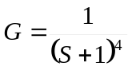

ts=0.1;

Gd=c2d(G,ts);

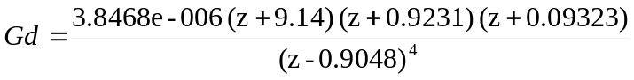

Ejemplo 2:

s=zpk('s');G=3*(s+6)^3/(s+1)^4

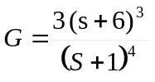

Gd=c2d(G,ts)

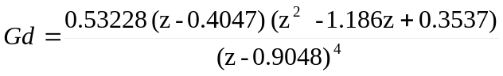

Se puede apreciar en este segundo ejemplo que el número de polos de la planta continua es el que determina el número de ceros de la planta discreta. Como vemos en la planta continua de ambos ejemplos la cantidad de polos es 4, lo que indica que la cantidad de ceros de la planta discreta será de tres en dichos casos, aunque la cantidad de ceros en las plantas continuas sean diferentes.

Los siguientes ejemplos también nos demuestran estas afirmaciones:

Ejemplo 3:

s=zpk('s');G=1/(s+1)^3

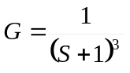

Gd=c2d(G,ts)

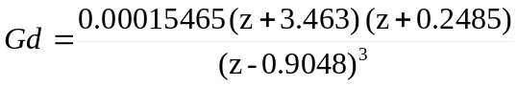

Para este ejemplo se tomo una planta continua con tres polos la que al ser discretizada aumentó su número de ceros de cero a dos.

Ejemplo 4:

s=zpk('s');G=1/(s+1)^2

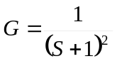

Gd=c2d(G,ts)

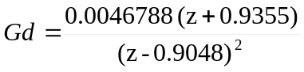

En este último caso la planta posee dos polos y ningún cero. Al obtener su modelo discreto se confirma que el número de polos permanece constante mientras que el número de ceros es uno (número de polos menos uno; 2-1)

Sea el siguiente sistema:

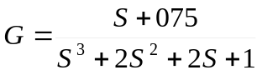

b)_Verificar que en el modelo discretizado:

- Para ts tendiendo a infinito los polos se agrupan en un entorno de z = 1 (se dirigen asintóticamente hacia z =1)
A continuación se puede ver como varía la ubicación de los polos a medida que
t tiende a infinito

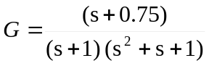
ts=1
Gd=c2d(G,ts)

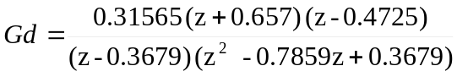
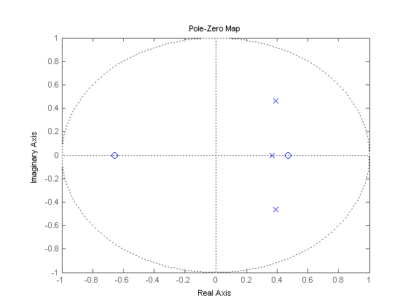

ts = 5
Gd=c2d(G,ts)

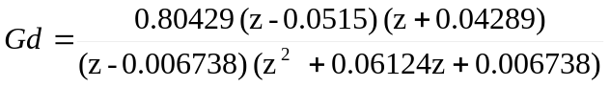

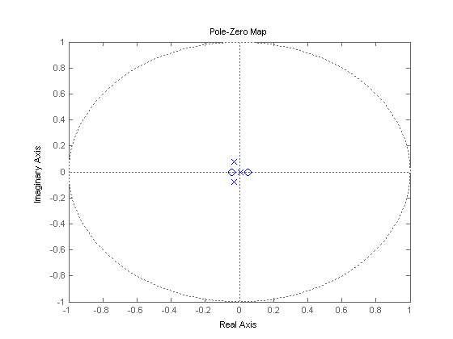

ts = 50
Gd=c2d(G,ts)

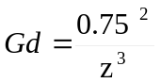

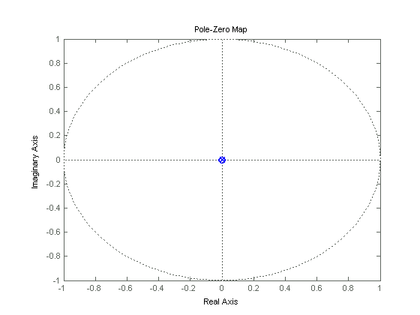
Hemos visto que a medida que ts tiende a infinito los polos se agrupan en z = 1

Para ts tendiendo a cero los ceros se comportan como lo describe el teorema de Astrom
Por Teorema de Astrom:
Sea una función

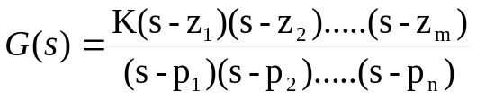
siendo m<n

y H(z) la correspondiente transformada discreta:

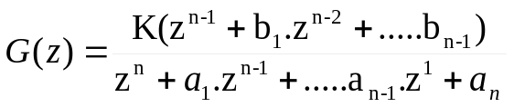

Cuando ts tiende a cero se verifica que m ceros de H(z) van a 1 y los restantes n-m-1 tienden a los ceros de B(z) donde B(z) es el polinomio:

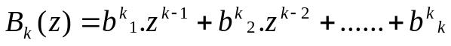

Los primeros polinomios de B(z) son:
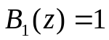
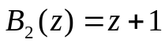
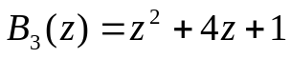
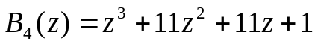

Ahora verificamos dando a ts valores cada vez menores:
ts=1
Gd=c2d(G,ts)

_Para ts=0.1
Gd=c2d(G,ts)

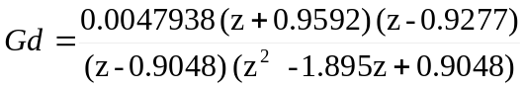

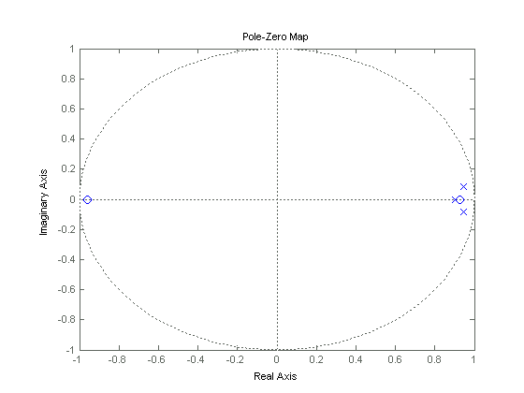
_Para ts=0.0001
Gd=c2d(G,ts)

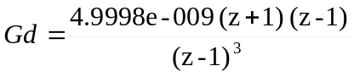
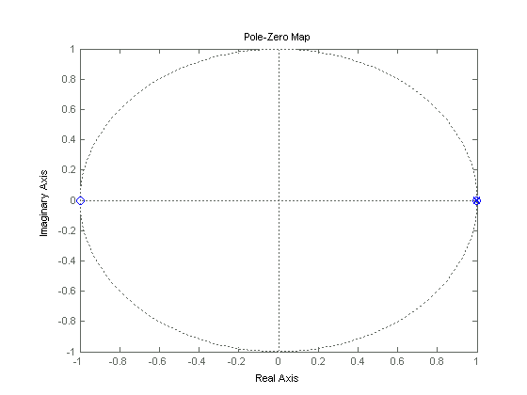

Vemos que los ceros de la función se comportan como lo dice el teorema de Astrom

Ahora repetimos para una planta de orden 5

s=zpk('s');G=(s+0.75)/((s+1)*(s^2+s+1)*(s+4)*(s+2))
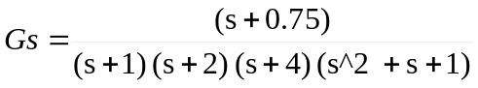

_Para ts = 1
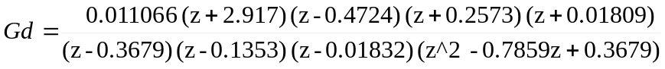

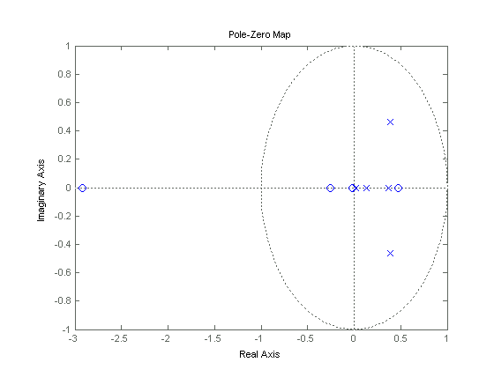
_Para ts = 0.1

Gd=c2d(G,ts)

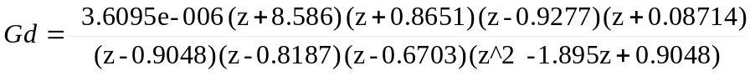
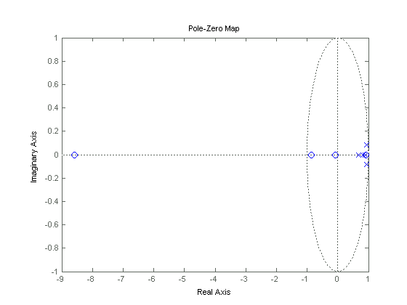

_Para ts=0.0001

Gd=c2d(G,ts)

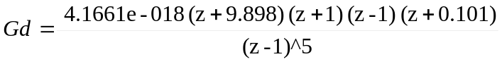
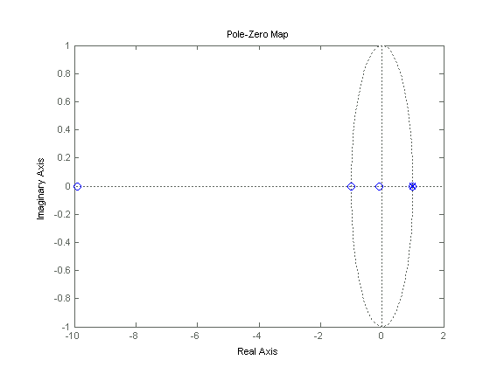

Identificación fuera de línea

A partir de los archivos de datos de entrada/salida y usando el toolbox de identificación de matlab, se identificaron las respectivas plantas, obteniendo los siguientes modelos:

A partir del archivo iddata6:
Trabajando con en el toolbox y probando con muchos modelos pudimos ver las distintas aproximaciones obtenidas, como se puede apreciar en el siguiente gráfico, El modelo ARX 331 resultó tener una aproximación razonable comparado con otros y ser un modelo bastante sencillo.
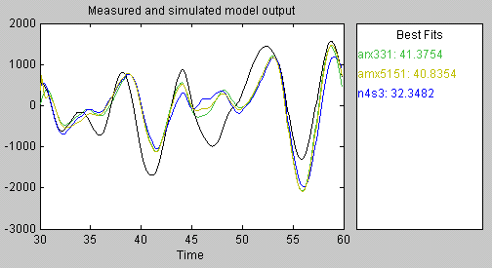

A continuación se muestran las ecuaciones obtenidas, tanto en su forma continua como discreta:
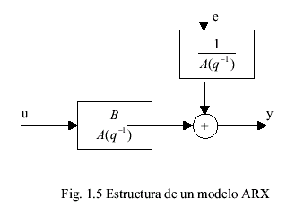

A(z) = 1 - 2.872 z ⁻¹ + 2.76 z ⁻² - 0.8872 z ⁻³

B(z) = 0.9512 z ⁻¹ + 1.017 z ⁻² + 0.9658 z ⁻³

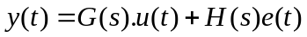

Donde: 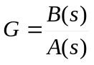 ; 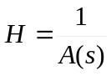

El modelo continuo es el siguiente:

A(s) = S ³ + 0.1197 S ² + 0.01526 S + 0.0008247

B(s) = 0.4996 S ² - 0.0465 S + 3.117

A continuación podemos observar la distribución de ceros y polos como así también el grafico de Autocorrelación de Residuos del modelo seleccionado.
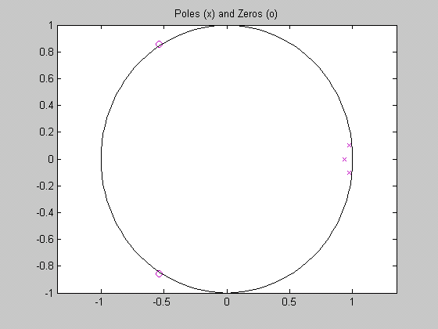
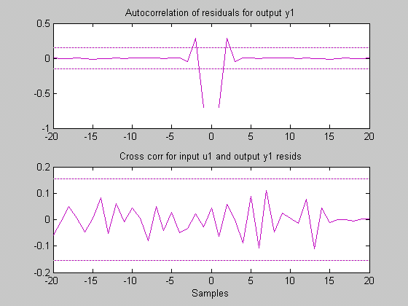

A partir del archivo iddata13:
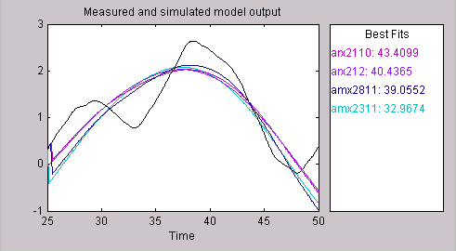

En este caso vemos que los modelos encontrados no son buenos. Esto puede deberse a que la cantidad de muestras tomadas no fue suficiente. De todos modos se indican a continuación las ecuaciones del modelo elegido. Este modelo es el ARX 2110, que nos entrega la respuesta mas cercana a la planta real.

A(z) = 1 - 2 z ⁻¹ + z ⁻²

B(z) = 8.684e-005 z ⁻¹⁰

El modelo continuo sería:

A(s) = S ² - 0.008548 S + 0.01707

B(s) = 0.0008683 S + 0.03473

A continuación podemos observar la distribución de ceros y polos como así también el grafico de Autocorrelación de Residuos del modelo seleccionado.
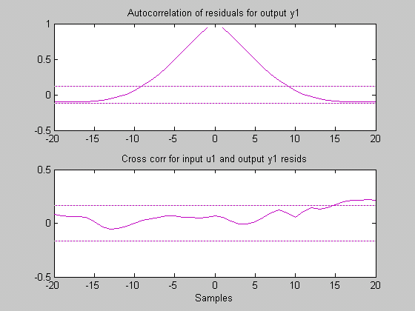
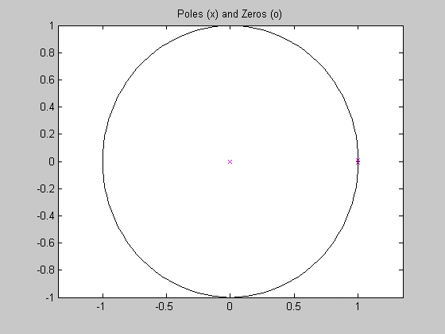

A partir del archivo iddatos11:
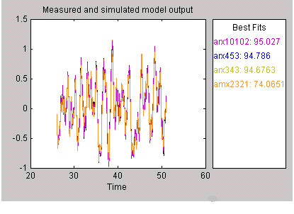
De los modelos vistos anteriormente se elige el ARX 453, el cual es censillo y además ofrece una buena aproximación a la planta real. El modelo ARX 10102 tiene una mejor aproximación, pero es relativamente más complicado de implementar ya que los órdenes del mismo son mucho mayores. Se indican a continuación la respuesta al escalón como así también el gráfico de Autocorrelación de Residuos de los modelos.
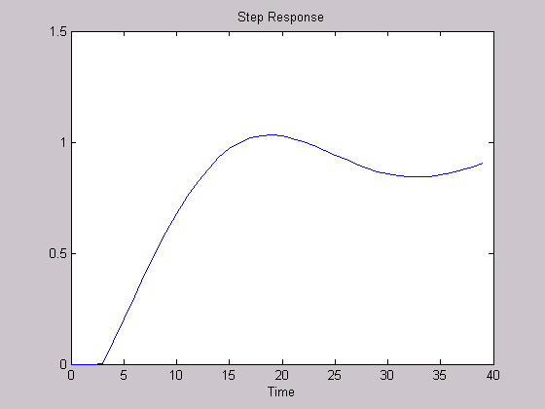
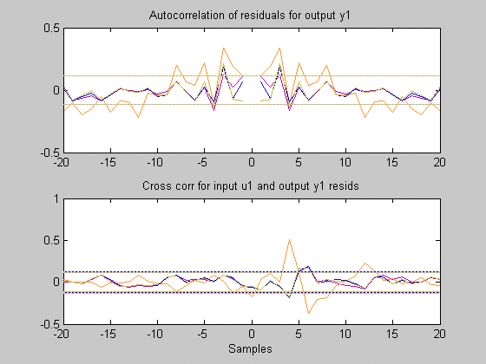

Las siguientes gráficas indican la distribución de polos y ceros del modelo. La segunda de estas indica en más detalle dentro del círculo unitario.
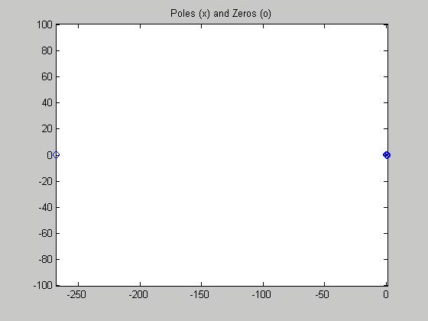
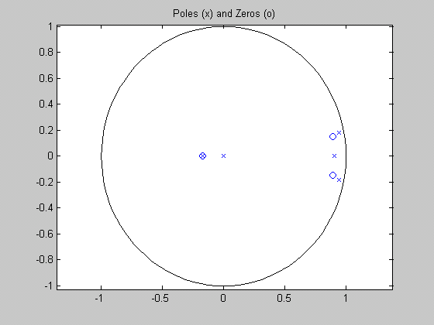

Se indican a continuación las ecuaciones del modelo elegido (ARX 453) .

A(z) = 1 - 2.62 z ⁻¹ + 2.148 z ⁻² - 0.3783 z ⁻³ - 0.1456 z ⁻⁴

B(z) = 0.0003747 z ⁻³ + 0.1 z ⁻⁴ - 0.1617 z ⁻⁵ + 0.05095 z ⁻⁶ + 0.01431 z ⁻⁷

El modelo continuo sería:

A(s) = S ⁵ + 39.22 S ⁴ + 72.23 S ³ + 13.4 S ² + 3.085 S + 0.2502

B(s) = -4.357 S ⁴ - 5.377 S ³ - 4.052 S ² - 12.03 S + 0.2445

A partir del archivo iddatos12:

Los resultados obtenidos a partir del toolbox de identificación son los siguientes:

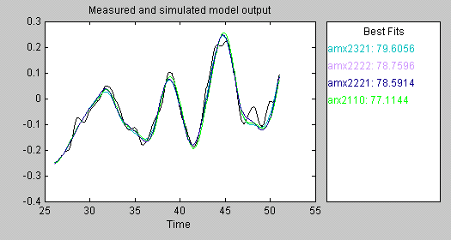

De la gráfica anterior podemos ver que el modelo más conveniente es el ARMAX 2321. Este es sencillo y tiene una semejanza con la planta real mayor que los demás modelos.
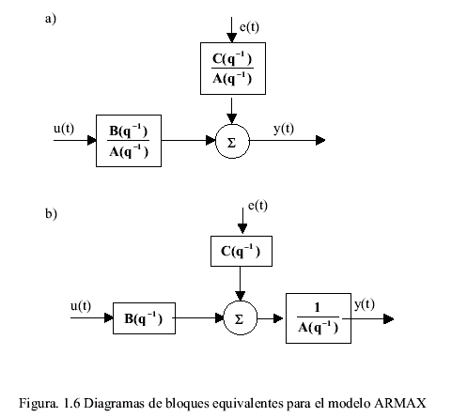

A continuación podemos observar la distribución de ceros y polos como así también el grafico de Autocorrelación de Residuos del modelo seleccionado.
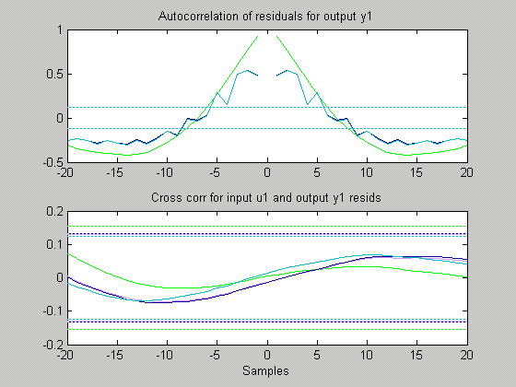
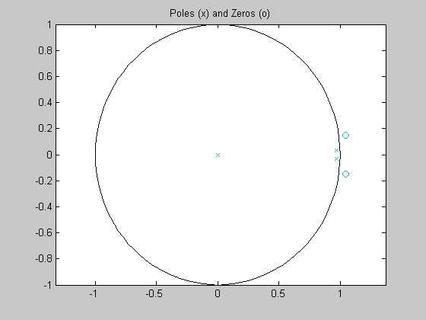
En el caso del grafico de Autocorrelación de Residuos podemos ver que todos los modelos mostrados en la primer gráfica tienen comportamientos similares, lo que indica que cualquiera de los modelos podría ser elegido. Por esto es que elegimos el que mayor similitud con la planta real tiene.

Las ecuaciones del modelo son:

A(z) = 1 - 1.948 z ⁻¹ + 0.9493 z ⁻²

B(z) = 0.08886 z ⁻¹ - 0.186 z ⁻² + 0.09939 z ⁻³

C(z) = 1 + 1.274 z ⁻¹ + 0.6611 z ⁻²

El modelo continuo sería:

A(s) = S ³ + 735 S ² + 763.8 S + 528.6

B(s) = 48.77 S ² - 805.7 S + 663.7

C(s) = S ³ + 770.8 S ² + 2.822e004 S + 8.845e005

Para el caso del modelo ARMAX la ecuación quedaría de la siguiente manera:

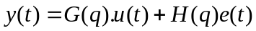 ; Donde: ; 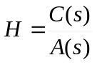

Identificación fuera de línea _ planta 10

Vemos en la siguiente gráfica el circuito implementado en Simulink para el estudio de la planta dada. A partir de la simulación se obtuvieron los valores de entrada (u) y de salida (y) para realizar la identificación como en los ejemplos vistos anteriormente. En este caso se usó un tiempo de muestreo (ts) igual a 0.1seg.
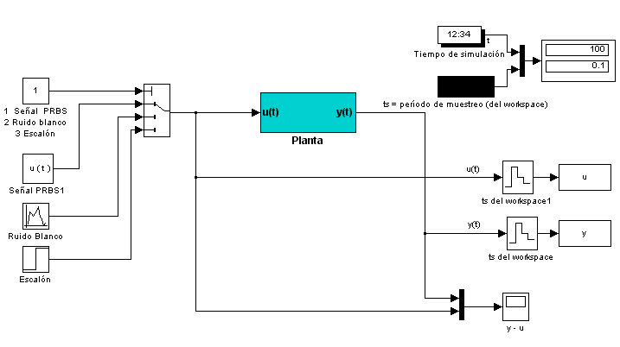
A partir de los valores de entrada y salida de la planta se uso el toolbox de identificación de Matlab y pudimos observar distintos modelos posibles para el modelado de la planta estudiada. Los distintos modelos obtenidos son muy similares por cuanto es elegido el que tenga una mejor similitud con la planta real y a su vez que sea sencillo de implementar.

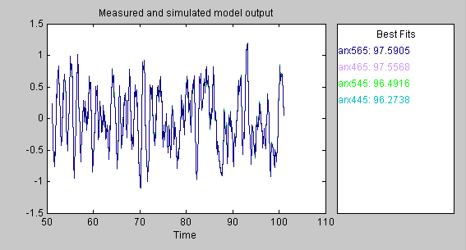
Estudiando diferentes respuestas de los modelos posibles elegimos el ARX 565 debido a su mayor parecido a la planta real y además es un modelo censillo, que posibilita su fácil implementación. Vemos a continuación las gráficas de distribución de ceros y polos. El segundo gráfico muestra en mas detalle los polos y ceros dentro del circulo unitario.

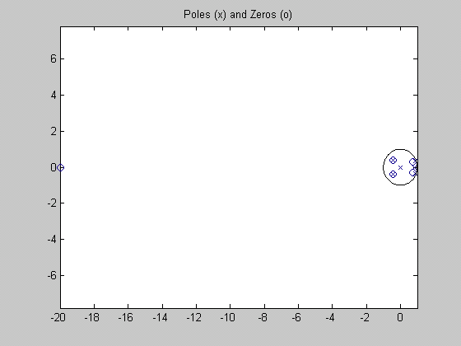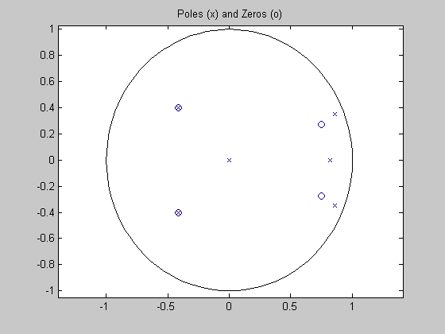

Vemos ahora la respuesta al escalón, la cual muestra que existe un retardo de 5 veces ts con lo cual pudimos seleccionar un modelo que representara dicha característica de la planta real. Esto se verifica observando el tipo de modelo ARX elegido en el cual el valor de nk es de 5.
Agregamos también el grafico de Autocorrelación de Residuos de los modelos estudiados.
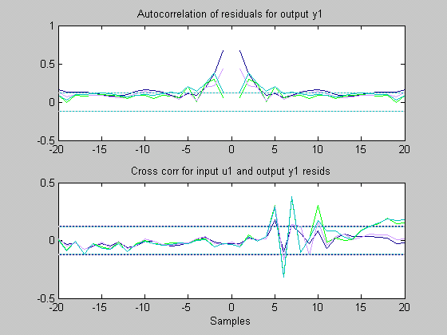
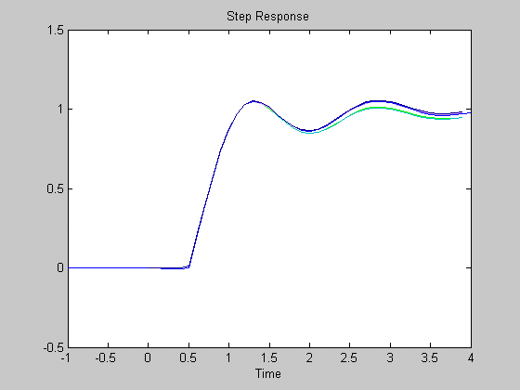

Las ecuaciones del modelo son:

A(z) = 1 - 1.711 z ⁻¹ + 0.5002 z ⁻² + 0.3309 z ⁻³ + 0.1707 z ⁻⁴ - 0.2354 z ⁻⁵

B(z) = 0.008932 z ⁻⁵ + 0.1727 z ⁻⁶ - 0.1233 z ⁻⁷ - 0.04827 z ⁻⁸ + 0.007553 z ⁻⁹ + 0.03805 z ⁻¹⁰

El modelo continuo sería:

A(s) = S ⁶ + 381.4 S ⁵ + 5958 S ⁴ + 2.406e005 S ³ + 8.518e005 S ² + 4.16e006 S + 6.71e006

B(s) = 74.93 S ⁵ + 2188 S ⁴ + 5.907e004 S ³ + 9.625e005 S ² + 3.584e006 S + 6.733e006

Donde:

; 